YER TAVAN TİPİ
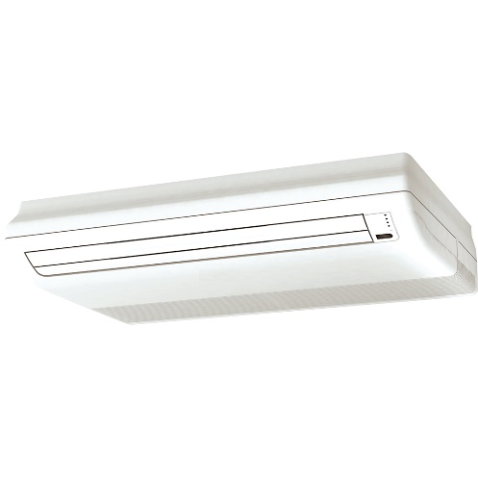

Tavan ve Döşeme, tavana yatay olarak veya duvara dikey olarak monte edilebilir. İnce ve zarif yapı tasarımı kolay kurulum sağlar.
- İnce ve zarif yapı tasarımı kolay kurulum sağlar
- İki yönlü otomatik salınım – dikey ve yatay
- Otomatik salınım ve geniş açılı hava akışı
- EXV hassas akış kontrolü sağlar
- Daha düşük çalışma gürültüsü

Kolay Kurulum
İnce ve zarif yapı tasarımı kolay kurulum sağlar. Tavan çok dar olsa bile tavanın köşesine monte edilebilir.

Otomatik Dönüş ve Geniş Açılı Hava Akışı
İki yönlü otomatik salınım – dikey ve yatay. Ünitenin nerede kurulursa kurulsun daha rahat hava sirkülasyonu sağlamak için daha geniş hava akışı dağılımını sağlayan yatay hava deşarjı aralığı genişletilir. Üç hava akış hızı: düşük, orta ve yüksek; çift ​​hava kılavuzları.

Daha rahat
EXV çalışırken hassas akış kontrolü, düşük modülasyon gürültüsü sağlayarak elektrikli genleşme valfini benimser. Düşük gürültü işlemleri; minimum 36 dB (A). Çok kanatlı fan ve hava kılavuzu tasarımı sayesinde daha düzgün hava akışı ve daha az türbülans.

